TEMAT TYGODNIA : Na wiejskim podwórku.
TEMAT DNIA : Świnka brudaska -liczymy zwierzęta w zagrodzie

1. Posłuchajcie wiersza czytanego przez rodziców pt. "Czystość"

1. Malutka świnka w błocie leżała
Przyjaciół żadnych przez to nie miała,
Gdyż ciągle brudna i zaniedbana,
Nigdzie nie była mile widziana.

2. Flejtuchą wszędzie ją nazywano,
Plecami do niej się odwracano,
Aż świnka wreszcie to zrozumiała
I o swój wygląd w końcu zadbała.

3. Teraz się myje i dba o siebie,
Mydła używa w każdej potrzebie,
Czyści buciki, ubranko zmienia,
Bieliznę czystą co dzień ubiera.

4. A odkąd świnka mydła używa,
Flejtuchą nikt jej już nie nazywa.
Więc ten kto nie chce zostać flejtuszkiem,
Niech myje często rączki i buźkę.

2. Odpowiedz na pytania do wiersza .
-Jak wygląda świnka i gdzie mieszka?
- Gdzie leżała świnka?
- Dlaczego nie miała przyjaciół?
- Jak ją nazywano?
- Co postanowiła zrobić świnka, aby nie odwracano się od niej plecami?
- Jak powinnismy dbac o czystośc ?

3.Zabawa ruchowa - świnki chodzą w chlewiku - ćwiczenia ortofoniczne
Dzieci "świnki" chodzą w chlewiku - czworakowanie. Na hasło: - "świnki są głodne" zatrzymują
się i wydają dźwięk „ kwi, kwi, kwi”. Nastęnie przechodządo przysiadu, wydajądźię "chrum, chrum, chrum" co oznaca, że jedzą nasypaną przez rolnika /rodzica/ paszę

4. Zwierzątka w zagrodzie wiejskiej - zabawa matematyczna, do zabawy możesz wykorzystać poniższe obrazki zwierząt ( wydrukować, ciąć po liniach , pokolorować)
- Policzcie i ustalcie wraz z rodzicami ile jest razem zwierząt (zamiast zwierząt możecie użyć klocki, guziki, cukierki)

- Układamy 3 kurki i dokładamy jeszcze 1. Policzcie ile jest razem, układamy zapis 3+1=4

- Układamy 5 kaczki i dokładamy jeszcze 2. Policzcie ile jest razem, układamy zapis 5+2=7

- Układamy 2 kotki i dokładamy jeszcze 1 krowę Policzcie ile jest razem, układamy zapis 2+1=3
- Układamy 10 zwierząt , odeszły 4 , ile zostało? Układamy zapis 10-4=6

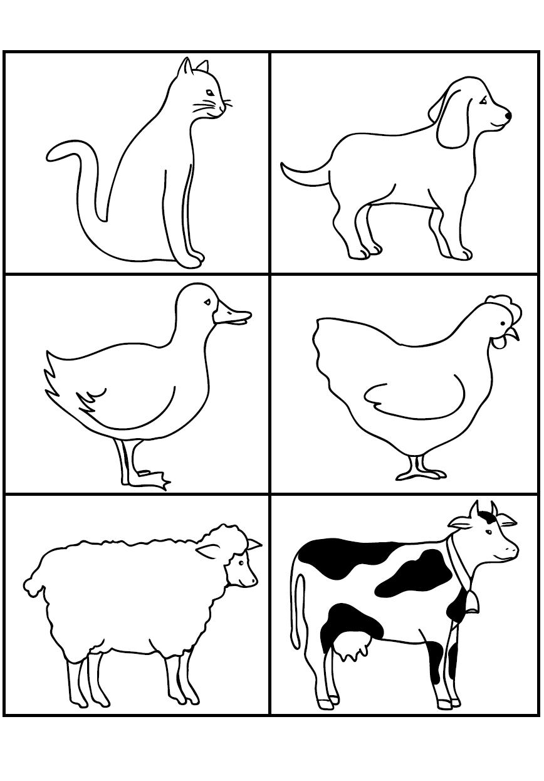
- Zwierzątka możesz później wykorzystać do wykonania ,,zagrody wiejskiej ‘
5. Zabawa przy piosence ,, Ciocia Tecia „ połączona z ćwiczeniami ortofonicznymi ,naśladowanie głosem odgłosów zwierząt https://www.youtube.com/watch?v=fSSRwIAQIcE
6. Bystre oko- ćw. spostrzegawczości
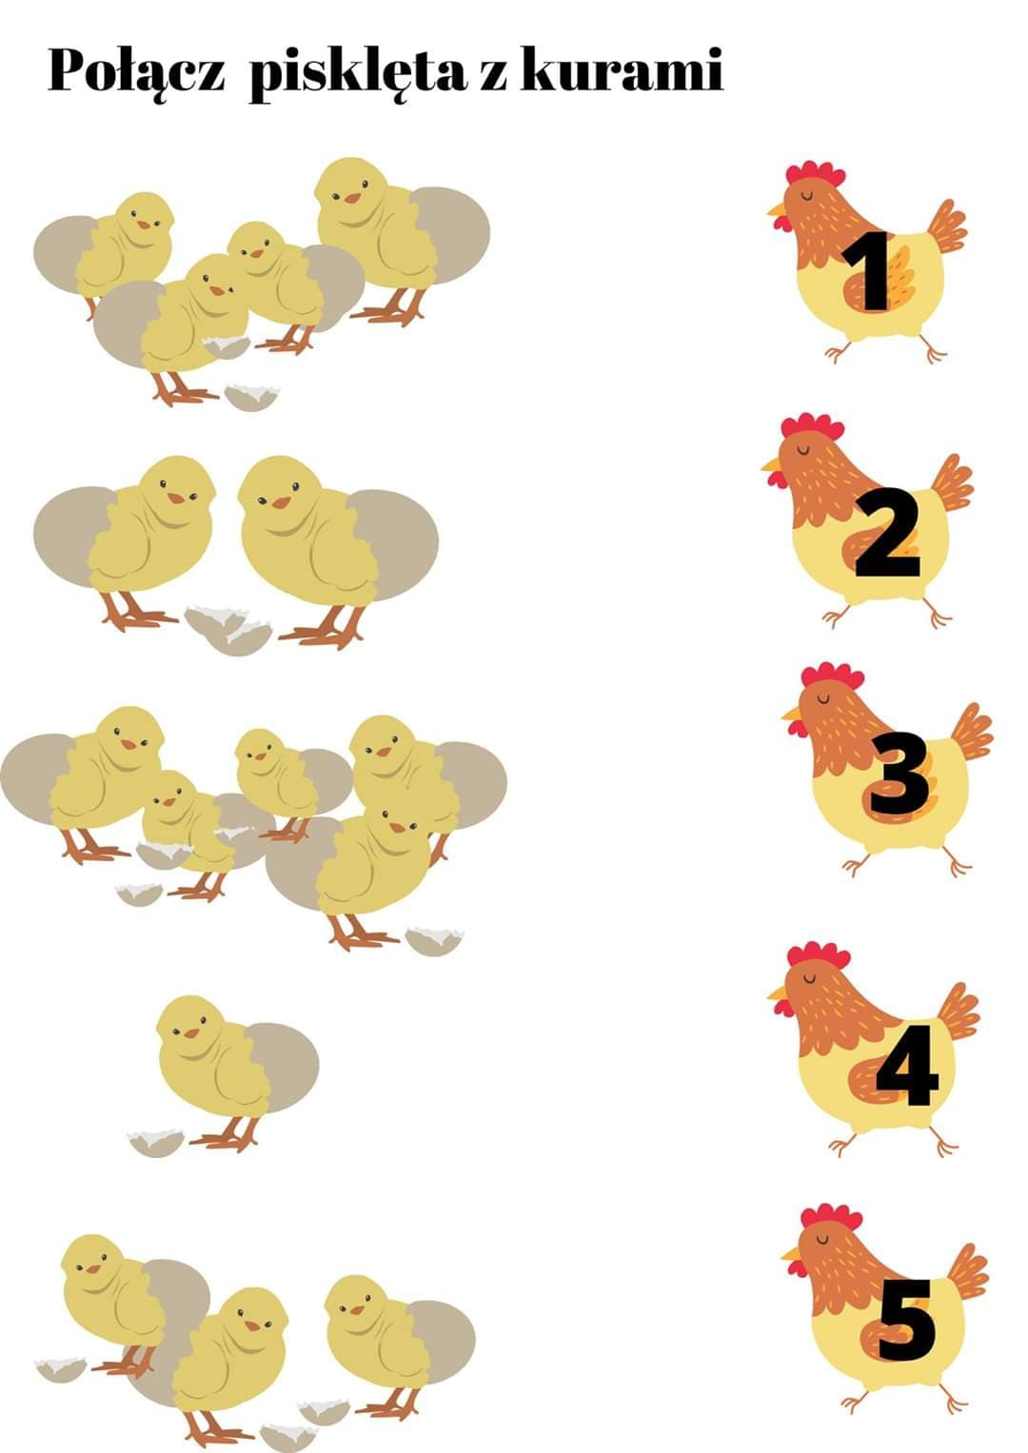

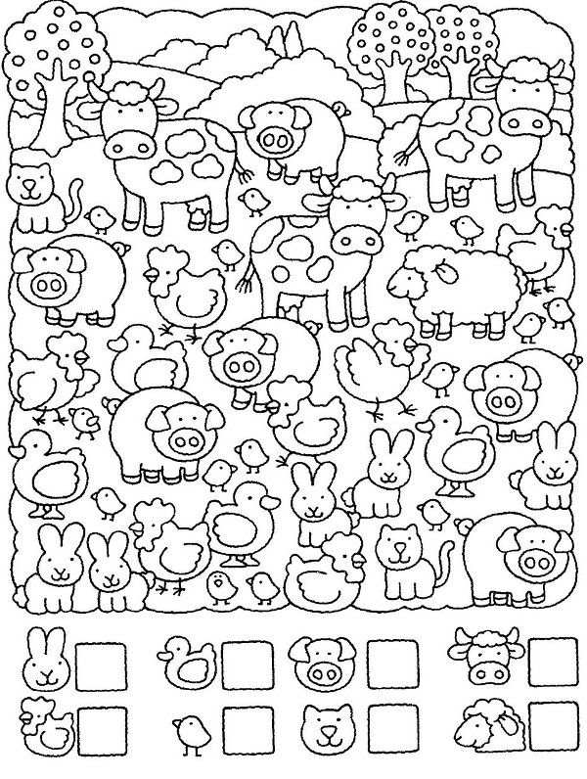
-Policz -wpisz w okienka ilość zwierząt

Propozycja na dziś : praca plastyczna ,, Świnka „z papieru lub z balonika .
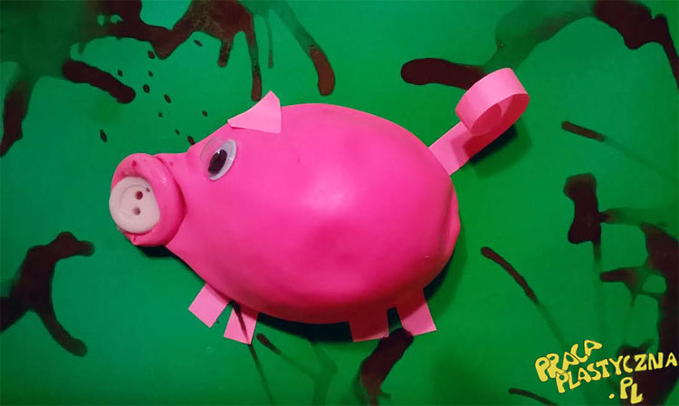
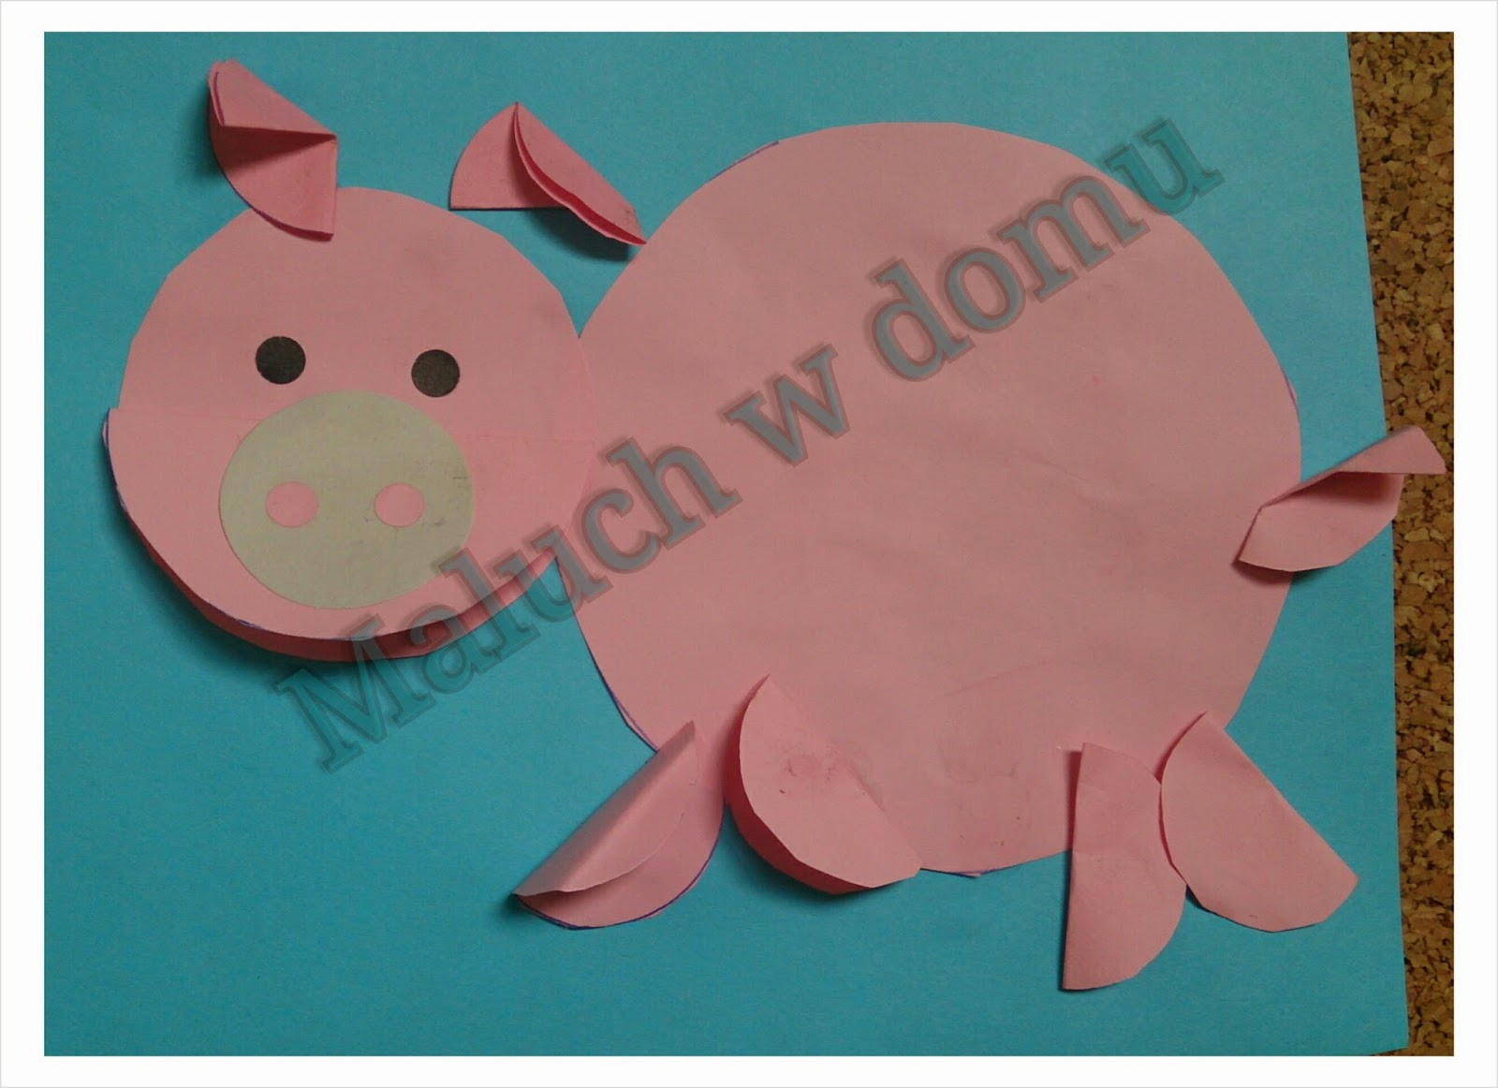
źródło : internet

